**ОПИСАНИЕ**

**II-й Общероссийский синхронный фестиваль интеллектуальных игр** **«ДЕЛЬТА ЦЕНТАВРА-2018»** – мероприятие, проводимое оргкомитетом одновременно на всей территории РФ в течение марта – апреля 2018 года на Площадках, которые открыли у себя образовательные учреждения или иные организации для учащихся 9-11 классов.

**Коротко из Положения о фестивале «ДЕЛЬТА ЦЕНТАВР-2018»**

* Руководитель Площадки может открыть несколько Площадок в одном образовательном или ином учреждении;
* на одной Площадке играет не менее 1 и не более 6 команд;
* в составе команды от 2 до 6 человек;
* можно не играть все четыре номинации фестиваля, а играть только одну, например «Что? Где? Почему?», две номинации или три;
* вопросы всех номинаций можно будет скачать в Личном кабинете после 15 февраля 2018 г.;
* Площадка открывается на сайте <http://moskvasirius.ru/>;

**КАК ОТКРЫТЬ ПЛОЩАДКУ?**

* Выйти на сайт <http://moskvasirius.ru/>, в раздел «Школам»

|  |
| --- |
| 221.png |

* выбрать- «Центавр-2017-2018»

|  |
| --- |
| Screenshot_1.png |
| \_\_\_\_\_\_\_\_\_\_\_\_\_\_\_\_\_\_\_\_\_\_\_\_\_\_\_\_\_\_\_\_\_\_\_\_\_\_\_\_\_\_\_\_\_\_\_\_\_\_\_\_\_\_\_\_\_\_\_\_\_\_\_\_\_\_   * выбрать Фестиваль «ДЕЛЬТА ЦЕНТАВРА»   Screenshot_2.png |

* Долее, чтобы открыть площадку необходимо зарегистрировать Личный кабинет. Введите свой электронный адрес и пароль. Затем пароль повторите. Чуть ниже нужно поставить галочку о согласии на обработку персональных данных. Далее нажмите «ЗАРЕГИСТРИРОВАТЬСЯ»

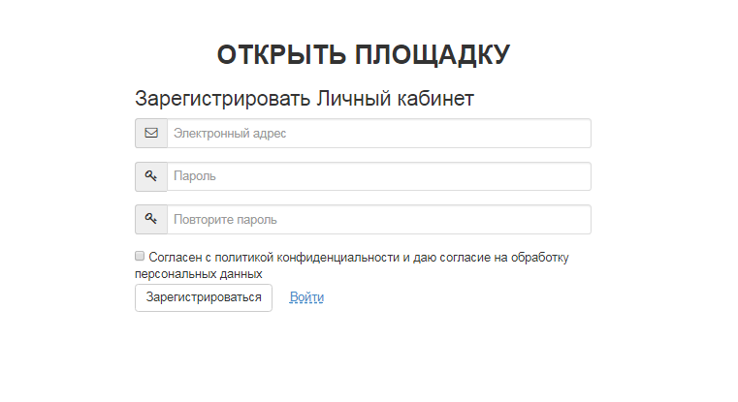  
На этом регистрация Личного кабинета закончена. **Войдите в Личный кабинет.**   
  
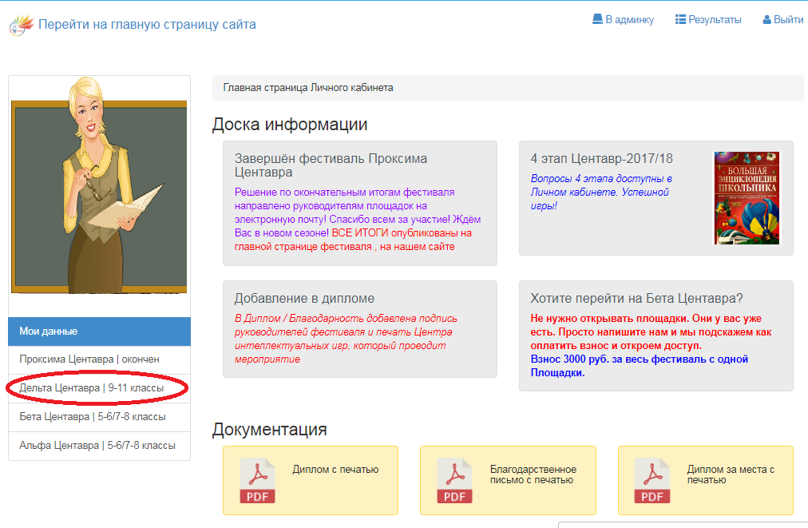  
  
По центру и справа от вас будет доска информации, на которой часто вывешиваются различные объявления по организационным моментам или общим вопросам. Снизу будут различные документы, Положение, Методические рекомендации а слева, под вашей аватаркой (то есть местом для вашей фотографии) будут написаны проходящие мероприятия. Выбирайте «ДЕЛЬТА ЦЕНТАВРА | 9-11 класс» и нажимайте.

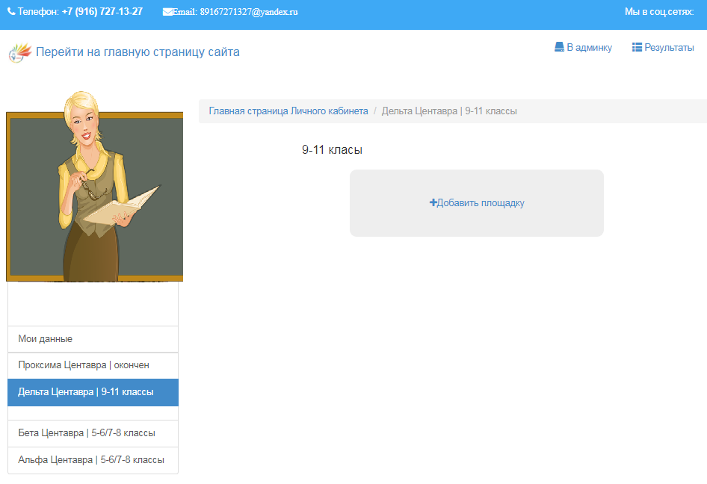

Прям перед вами будет надпись: +Добавить площадку. Нажимайте, тем самым создавайте площадку, заполняйте данные. Там же вводите названия команд, в командах вводите фамилии знатоков. Не забудьте скачать бланк для получения у родителей, или лиц их заменяющих, разрешения на обработку персональных данных.

Если что-то вам будет непонятно, вы всегда можете к нам обратиться по каналу прямой связи из Личного кабинета.

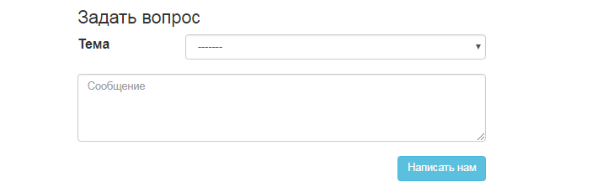

**☼ Подключиться к фестивалю можно в любой момент**  **до 15 апреля 2018 г.** Главное, чтобы вы успели отыграть все или выбранные номинации и **выложить результаты до 25 апреля 2018 года.** Результаты заносятся в Личном кабинете в таблицу и отправляются для учёта в едином рейтинге.

Площадка самостоятельно выбирает график проведения номинаций. Опыт показывает, что коллеги выбирают в основном две формы проведения:  
1. В виде «Фестиваля». Когда в один день играются все 4 номинации сразу.

2. В виде «Клуба». Площадка играет в режиме клуба интеллектуальных игр, когда один раз в неделю, каждую среду, например, после занятий, команды собираются на одну номинацию, и в течение 40-60 минут её отыгрывают. В следующую среду другую номинацию и так далее.

**На Площадке заинтересованной организацией назначается руководитель.** Как правило, это классный руководитель, учитель-предметник, педагог-организатор, представитель родительского комитета, если это школа. Если «Центр» или «Клуб», то соответствующий специалист. Данные руководителя Площадки указываются в заявке при регистрации Площадки. Он несёт персональную ответственность перед детьми, профессиональным сообществом за честность проведения мероприятий и достоверность направленных в федеральный центр результатов.

**Участниками фестиваля на Площадке являются учащиеся 9-11 классов.** В составе команд так же могут участвовать учащиеся 7-8 классов. Участие шестиклассников и более младших школьников не рекомендуется.

**Учащиеся объединяются на одной Площадке в команды**. В команде, которая должна иметь название, от 2 до 6 человек, капитан выбирается участниками команды или назначается руководителем Площадки. Переход участника из одной команды в другую НЕ РАЗРЕШАЕТСЯ.. Смена названия команды в течение всего сезона НЕ ДОПУСКАЕТСЯ.

* **На одной Площадке может играть от 1 до 6 команд.**

**Руководитель Площадки получает вопросную базу в Личном кабинете** и там же вносит результаты в таблицу на сайте.

**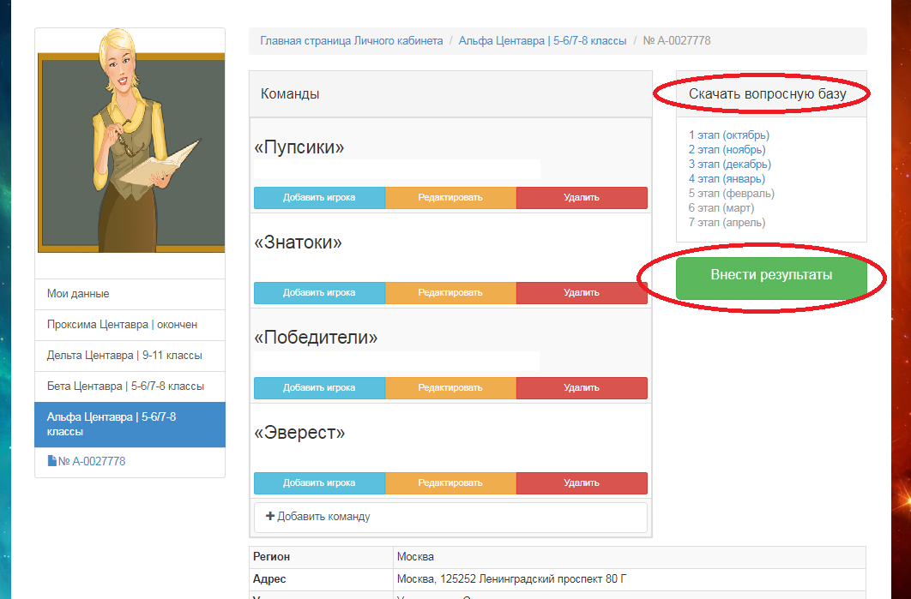**

**Знатоки играют в популярные командные интеллектуальные игры**, которые являются номинациями фестиваля: «Что? Где? Почему?» (ЧГП) – динамичный аналог ЧГК, «Своя игра» (СИ, «Свояк»), «Эрудит – квартет» (ЭК), «Интеллектуальное шоу «Ворошиловский стрелок» (ВС). Зачёт по каждой номинации на фестивале отдельный.

**Площадка имеет право НЕ ИГРАТЬ В ОФИЦИАЛЬНЫЙ ЗАЧЁТ все номинации, или любую из номинаций** и не вносить результаты в таблицу, а просто использовать вопросную базу для тренировки и получения опыта проведения мероприятия.

* **Если на площадке играет 1 или 2 команды, то они играют только номинации «Что? Где? Почему?» и «Своя игра».**
* **Играть номинации «Эрудит-квартет» и «Интеллектуальное шоу «Ворошиловский стрелок» можно только если у вас на Площадке 3, 4, 5 или 6 команд.**
* **Если у вас 3 команды, то в ВС они играют в группе в три круга.**
* **Если у вас 4 команды, то в ВС они играют в группе в два круга.**
* **Если у вас 5 или 6 команд, то они играют группу в один круг.**

**КРАТКОЕ ОПИСАНИЕ НОМИНАЦИЙ**

|  |
| --- |
| «ЧТО? ГДЕ? ПОЧЕМУ?» (ЧГП) |
| Интеллектуальная игра, правила которой близки спортивному варианту игры «Что? Где? Когда?». Все команды Площадки играют одновременно. Ведущий задаёт вопрос и засекает минуту на обсуждение + 10 сек. на запись и сдачу бланка с ответом. Команда пишет ответы на отдельных бланках (листочках) и сдаёт их в Игровое жюри (ведущему или его помощнику). Если команда сдаёт ответ в первые 15 сек., то за правильный ответ она получает +3 очка, или -3 (минус три) за неправильный ответ. Если команда сдаёт ответ во вторые 15 сек. (с 16-й по 30-ю секунду), то получает +2 очка за правильный ответ и -2 (минус два) очка за неправильный. Если команда сдаёт ответ в пределах временного интервала с 31-ой по 70-ю секунду, то отрицательных баллов не получает, а за правильный ответ получает +1 балл. |

|  |
| --- |
| «СВОЯ ИГРА» (личное и командное первенство) (СИ) |
| Игра, на Площадке в которую играет каждый игрок индивидуально. Каждому игроку раздаётся бланк для ответов. Вопросы «тем» разбиты по категориям сложности от 10 до 50 очков. Правильный ответ приносит указанную там сумму очков, неправильный - отнимает данную сумму. На вопрос можно не отвечать. Результат команды представляет собою сумму результатов каждого из игроков команды. Правила игры традиционны для спортивного варианта игры «Своя игра». |

|  |
| --- |
| «ЭРУДИТ - КВАРТЕТ» (ЭК) |
| Играется с применением тех же игровых модулей, которые используются и в игре «Интеллектуальное шоу «Ворошиловский стрелок». ЭК состоит из 4 раундов. В каждом раунде за один игровой модуль выходят 2 игрока от команды. Представители всех команд играют одновременно и должны меняться от раунда к раунду. Названия всех восьми тем оглашаются до начала первого раунда, чтобы команды смогли распределить игроков на каждый раунд. Набор очков командами аналогичен игре «Своя игра». Первым имеет право ответа тот, кто первым нажал на кнопку. Ведущий принимает ответы до первого правильного. Игроки имеют право советоваться. Каждая команда имеет право двух ответов на один и тот же вопрос. |

|  |
| --- |
| «ИНТЕЛЛЕКТУАЛЬНОЕ ШОУ «Ворошиловский стрелок» |
| Интеллектуальная игра, в которой одна команда играет против другой. Игроки играют за игровыми модулями. Вопросы задаются всем игрокам одновременно. Давая правильные ответы, игроки выводят соперников из игры. Победу одерживает та команда, которая первая удалит всю команду соперников. Подробнее с правилами игры можно познакомиться на сайте http://moskvasirius.ru/. Игра проходит по круговой системе, то есть каждая команда играет с каждой. |

**Подробнее о технологии проведения каждой номинации написано в методическом пособии по организации и проведению интеллектуальных игр, которое будет доступно в Личном кабинете после открытия Площадки.**

Если, при возникновении спорных вопросов Площадка не может решить их самостоятельно, то она обращается в ФИЖ. Если в ФИЖ вопрос решить не удалось, то ФИЖ или заявитель направляют его в ФАЖ – Федеральное апелляционное жюри. Решение ФАЖ окончательное.

**ОТВЕТЫ НА НАИБОЛЕЕ ЧАСТО ЗАДАВАЕМЫЕ ВОПРОСЫ**

* Руководитель Площадки не обязан проводить мероприятие самостоятельно. Для реализации поставленных задач на Площадку могут привлекаться помощники, ведущий.
* Результаты учитываются в двух категориях рейтинга, по региональному и федеральному списку. В региональном рейтинге фиксируются результаты Площадок только данного региона. В федеральном рейтинге – все Площадки по РФ. Все результаты рейтингов по номинациям и по фестивалю в целом можно смотреть на сайте <http://moskvasirius.ru/>
* В одном образовательном учреждении может быть открыто любое количество Площадок.

**КАК ИГРАТЬ,**

**ЕСЛИ НЕТ ИГРОВЫХ МОДУЛЕЙ?**

1. ИГРАТЬ НА ХЛОПОК - какое-то время можно, хоть это неудобно и несмотрибельно, тем не менее, выход из положения, пока решается вопрос с изготовлением или закупкой оборудования.
2. ИЗГОТОВИТЬ САМОСТОЯТЕЛЬНО – самый простой способ. При этом необходимо понимать, что творческий полёт мысли изготовителя разнообразный, а стандарты одинаковы. Необходимо придерживаться параметров и рекомендаций, которые можно посмотреть на сайте <http://moskvasirius.ru/> или в группе ВКонтакте <https://new.vk.com/topic-6089214_28058412>.
3. ПРИОБРЕСТИ В ИНТЕРНЕТ-МАГАЗИНЕ МЦИИ «СИРИУС» готовые модули на сайте <http://moskvasirius.ru/> Время ожидания игровой базы, как правило, два дня + время доставки по почте или курьером.
4. ВРЕМЕННО ВОЗДЕРЖАТЬСЯ ОТ ОФИЦИАЛЬНОГО ЗАЧЁТА «Эрудит-квартета» и «Интеллектуального шоу «Ворошиловский стрелок» и по мере возможности включиться в него. Вопросную базу использовать для тренировочного процесса или всё отыграть позже сразу

**ПОМОГИТЕ КОЛЛЕГАМ**

Данные материалы не смогут попасть во все школы. Если Вас не затруднит, перешлите, пожалуйста, эти предложения знакомым педагогам, организаторам. Заинтересованные в развитии интеллектуальной субкультуры коллеги будут Вам признательны и благодарны.

**ПРИМЕРЫ ВОПРОСНОЙ БАЗЫ для 9-11 классов**

Вопросная база разбросана по разным уровням и критериям, где-то будет казаться несколько легче, где-то сложнее, но примерный, средний уровень будет в следующих пределах.

**«ЧТО? ГДЕ? ПОЧЕМУ?»**

|  |  |
| --- | --- |
| 1 | Без остановки она может петь 12 часов кряду, исполнив за это время около 4320 песен. А в одном фильме герою Никиты Михалкова подали одноименный продукт, не имеющий к певунье никакого отношения. Как звали персонажа, который подал этот продукт?  **Ответ: Берримор.**  Комментарий: Поют птицы – овсянки. Джон Берримор, дворецкий Баскервилей, подавал серу Генри овсянку. «Овсянка, сэр!» |
| 2 | Их строили с давних времён. Древние греки и финикийцы использовали для этого обыкновенный костёр. По мере усложнения ИХ конструкции стали использовать уголь, рапсовое масло, керосин, линзы. Самый популярный из них находится в известной семёрке. Назовите его четырьмя буквами.  **Ответ: маяк.**  Комментарий: известная семёрка - Семь чудес света, Александрийский маяк. |
| 3 | Одну знаменитую актрису спросили, как ей удается поддерживать столь идеальную фигуру, на что она ответила, что нет ничего проще: ПЕРВОЕ делайте, как королева, ВТОРОЕ делайте как принцесса, а ТРЕТЬЕ делайте как нищая. Что в вопросе имеется в виду под «третьим»?  **Ответ: ужин.** |

**«СВОЯ ИГРА» / «ЭРУДИТ-КВАРТЕТ»**

|  |  |  |
| --- | --- | --- |
|  | **Тема 001: ЛОШАДКИ** | Ответ |
| 10 | Назовите автора картины «Купание красного коня». | Петров-Водкин |
| 20 | Как называется четверка лошадей, запряженная в античную двухколесную колесницу, подобная той, что венчает Большой театр? | Квадрига |
| 30 | Играя с Каспаровым, ОН пожертвовал коня, но все равно легко выиграл партию. Назовите ЕГО. | Компьютер |
| 40 | Какое созвездие Северного полушария содержит 14 звезд, видимых невооруженным глазом, и имеет площадь 71,6 квадратного градуса? | Малый Конь |
| 50 | «Кляча впереди» – так переводится на русский язык название коня этого литературного героя... На языке оригинала коня зовут «Росинант». | Дон Кихот |

**«ИНТЕЛЛЕКТУАЛЬНОЕ ШОУ «ВОРОШИЛОВСКИЙ СТРЕЛОК»**

|  |  |  |
| --- | --- | --- |
|  | **ТЕМА: РУСЬ** | Ответ |
| 1 | Как указано в «Повести временных лет», Си́неус сел на Белоозере, Тру́вор в Изборске, а где княжил Рюрик? | В Новгороде |
| 2 | Какой князь проходит обряд крещения на фреске Виктора Васнецова, работы конца 1880г.? | Князь Владимир |
| 3 | После какой битвы на московском гербе вместо всадника с ловчим соколом стали изображать воина, поражающего копьем дракона? | Куликовская битва |
| 4 | Какое прозвище получил Василий Оленин, казачий атаман, за твердый, как камень, характер и «крепость сил душевных» при походах в Сибирь? | Ермак |